Baťa Tour startuje v Ostravě. Filozofie Tomáše Bati jako návod pro dnešní svět

Praha, XX. února 2026 – Ostrava se stane prvním městem, kde odstartuje BAŤA TOUR 2026. Přednášková roadshow Nadace Tomáše Bati navazuje na oslavy 150 let od narození Tomáše Bati a přibližuje nadčasovou filozofii slavného podnikatele jako praktický návod pro osobní i profesní život dnešního člověka. První přednáška proběhne 17. března.
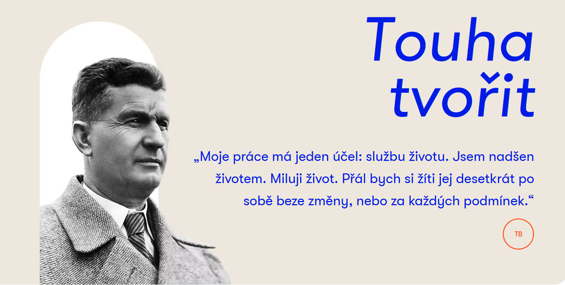
Baťovská filozofie není pouze historickým odkazem spojeným s obuvnictvím a úspěchem firmy Baťa. Je to především způsob myšlení postavený na osobní odpovědnosti, ochotě začít sám u sebe a schopnosti vytvářet hodnotu pro své okolí. Propojuje osobní rozvoj, budování vztahů, profesní růst i společenskou odpovědnost. Tomáš Baťa věřil, že skutečný úspěch nevzniká náhodou, ale jako přirozený důsledek poctivé práce, odvahy a morální integrity. „Pro člověka, který chce a má vědomosti, není nic nemožné“ shrnuje jeho filozofii.
Právě tyto principy představí veřejnosti spisovatelka a ředitelka Nadace Tomáše Bati Gabriela Končitíková v rámci série přednášek BAŤA TOUR. Zaměří se na konkrétní metody, které lze uplatnit v práci, podnikání i běžném životě – od vedení lidí a inovací až po mezilidské vztahy, sebe hodnotu a osobní odpovědnost. Přednášky nabídnou nejen inspiraci, ale také praktické příklady vycházející z reálné praxe firmy Baťa i ze současných zkušeností nadace.


„Chceme lidem ukázat, že spokojenější a smysluplnější život není otázkou náhody, ale vlastního přičinění. Každý, kdo v sobě probudí touhu tvořit, může začít měnit svůj svět – krok za krokem,“ vysvětluje Gabriela Končitíková.
BAŤA TOUR zároveň reaguje na rostoucí zájem o Baťův odkaz v posledních letech, kdy stále více lidí v jeho myšlenkách nachází praktické návody, jak lépe pracovat se sebou samými, budovat kvalitní vztahy a hledat smysl v každodenní práci. Baťa tak dnes není inspirací pouze pro podnikatele a manažery, ale pro každého, kdo chce vědomě rozvíjet svůj potenciál.
Po ostravské zastávce bude BAŤA TOUR pokračovat v Brně, Bratislavě, Českých Budějovicích a Plzni. Celou sérii uzavře listopadová přednáška v Praze. Turné je součástí projektu Baťa 150 – Touha tvořit, který připomíná 150 let od narození Tomáše Bati prostřednictvím vzdělávacích a kulturních aktivit napříč Českem a Slovenskem.


Termíny BAŤA TOUR 2026:
- Ostrava – 17. března
- Brno – 19. května
- Bratislava – 2. června
- České Budějovice – 8. září
- Plzeň – 8. října
- Praha – 10. listopadu

Podrobné informace o programu i jednotlivých akcích najdete na webu kampaně www.bata150.cz nebo na webu Nadace Tomáše Bati www.nadacetomasebati.cz
Dotazy a novinářská přání pak můžete směřovat na kontakty pro média: Evelyna Hrůzová hruzova@know.cz nebo Ivana Bartal bartal@know.cz

